В рамках реализации проекта «Школа молодого руководителя» по теме: «О реализации комплекса мер по выполнению положений Директивы Президента Республики Беларусь от 4 марта 2019 года №6 «О развитии села и повышении эффективности аграрной отрасли» на территории Ветковского района 16 января 2020 года в малом зале Ветковского районного исполнительного комитета состоялась учёба среди руководителей агропромышленного комплекса. Одним из озвученных вопросов в ходе проведения учёбы: «О реализации на территории Ветковского района плана мероприятий «Город Ветка – здоровый город». Реализация профилактических проектов на предприятиях».

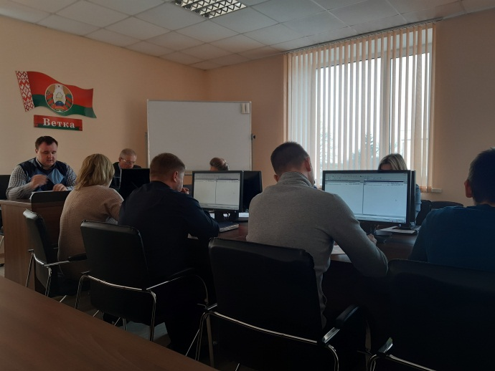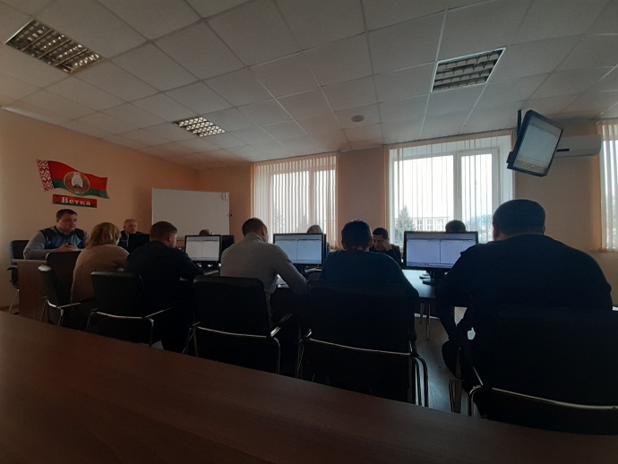

Врач-гигиенист
(заведующий отделом гигиены)
Коржев А.В.
От 27.01.20 г.

